|  |  |  |
| --- | --- | --- |
| **TP1-SI2** | Visualiser la configuration d’une STA du laboratoire ESTRANSUP | **Séquence 1** |
|  | Ma STA ESTRANSUP |

* Cette séquence a pour objectif de vous faire découvrir par la pratique l’environnement technique de travail et les moyens mis à disposition au sein du laboratoire d’informatique ESTRANSUP.

1. **Repérer son poste de travail.**

* Les postes de travail sont identifiés par une étiquette. Par exemple, D23-P05 indique qu’il s’agit du poste 5 de la salle 23.
* LOGIN = 18NOMP (ex Le Bris Alexandre login « 18LEBRISA ») Mot de passe = **P@ssword**
* Mot de passe doit respecter les critères de complexité
* 8 caractères de 3 types parmi les 4 familles : MAJ-Min-Numérique-Spéciaux. A changer au bout de 45 jours
* Repérer votre poste de travail sur le schéma du réseau ESTRANSUP en annexe.

1. **Repérer les informations en mode graphique**

* 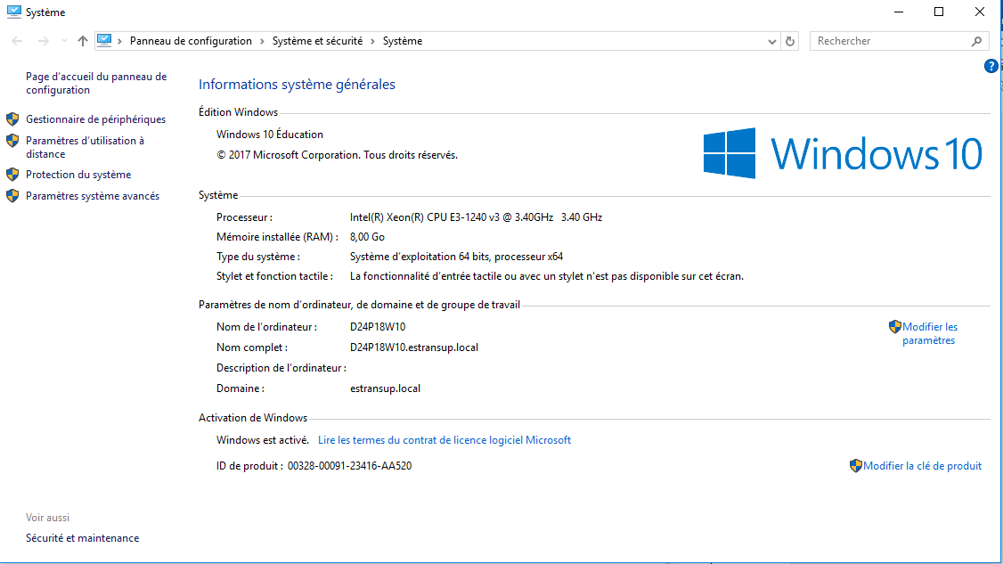Ouvrir une session.
* **Informations système :**
* Dans Panneau de configuration\Tous les Panneaux de configuration\Système
* Quelles sont les informations accessibles ?

Nom de l’appareil : D24-P04

Mémoire RAM installée 8 Go

ID de l’appareil 2FA65146-E8CA-4662-8FFB-D60BA8F17DAA

Type du système syst. D’exploit° 64 bits

ID de produit 00378-70400-10247-AA707

Processeur Intel® Xeon®

* *Indiquez le nom de votre poste, le groupe de travail ou le nom de domaine auquel il est rattaché :*

Nom poste D24-P04

Nom complet (FQDN) D24-P04.estransup.local

Domaine estransup.local

* 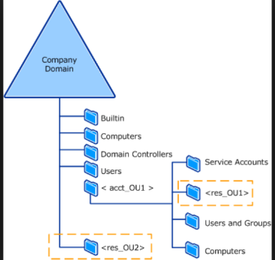*Quelle différence entre un groupe de travail et un domaine en termes de configuration et de sécurité d’accès aux ressources ?*

Domaine contrôle de droits d’accès, d’authentification

Groupe de travail : il suffit d’y appartenir

* **Volumes de stockage des données :**

Pour travailler, vous aurez besoin d’espace de stockage. Les données peuvent être enregistrées sur des espaces en local sur l’ordinateur, sur les serveurs de l’infrastructure ESTRANSUP ou sur un « Cloud » de l’internet type « onedrive » ou autre « dropbox ». Selon le type d’utilisation, pour des contraintes de performance ou de sécurité, il est très important de savoir où est physiquement situé l’espace de stockage.

Vous utiliserez essentiellement 4 espaces de stockage :

1. Les ressources pédagogiques
2. Le volume SIO1 (K :)
3. Le volume P :
4. Le cloud « onedrive office365 »

* Afficher les lecteurs et autres matériels de l’ordinateur.
* Que contient le poste de travail en termes d’espaces de stockage. Comment sont-ils classés ?
* Complétez le tableau ci-dessous

|  |  |  |  |
| --- | --- | --- | --- |
| Lettre | Nom de l’espace | Machine sur lequel est situé le stockage | Commentaire |
| C | Disque local |  |  |
| E | Disque local |  |  |
| F | SIO1 | Sur le poste en local | Stockage de gros volumes, possibilité d’écriture |
| P | Perso | Sur le réseau  Bts-ad2 |  |

* Identifier les espaces de stockage qui sont sur le réseau.
* Sur quelle(s) machine(s) sont-ils stockés ? Comment est écrit le nom de la machine ? quel est le nom de l’espace ? quelle lettre est associée ?

|  |  |  |  |
| --- | --- | --- | --- |
| Lettre | Nom de l’espace | Machine sur lequel est situé le stockage | Commentaire |
|  |  |  |  |
|  |  |  |  |
|  |  |  |  |
|  |  |  |  |

## Les ressources pédagogiques

Les ressources pédagogiques sur le serveur BTS-AD2 : il s’agit de fichiers, de logiciels mis à votre disposition par vos enseignants pour les cours. Les ressources sont classées par classe et par module de cours. Elles sont accessibles en lecture aux étudiants.

* Retrouver le fichier du TP dans les ressources pédagogiques.
* Créer un raccourci sur votre bureau qui pointe vers les ressources pédagogiques des SIO1.
* Créer un lecteur logique « S : » associé au dossier SIO1 des ressources pédagogiques.
* Accéder au dossier SIO1 à partir du lecteur S.

## Le volume SIO1 (K :)

Le volume SIO1 : espace de stockage professionnel pour tous les SIO1. L’administrateur y a aussi accès.

* Accéder au volume SIO1 à partir du lecteur .
* Créer sur le volume SIO1 un dossier qui porte le même nom que votre login : 15DupontA par exemple. C’est dans ce dossier que vous stockerez vos fichiers personnels.
* Sur quelle machine se trouve ce volume ?
* Repérer sur le schéma en annexe le volume SIO1(K :).

## Le volume P

Le volume P : espace de stockage **professionnel** personnel. L’administrateur y a aussi accès.

* Accéder au volume P. Créer sur le volume P les dossiers SI1, SI2, SI3 et SI4.
* Sur quelle machine se trouve ce volume ?
* Repérer sur le schéma en annexe le volume P.

## Utiliser SIO1 ou P ?

Vous avez remarqué que le volume SIO1 est local quand le volume P se trouve sur un serveur distant. Vous utiliserez donc le volume SIO1 pour stocker les fichiers de gros volume comme les machines virtuelles et le volume P pour les cours : documents, prise de notes…Ceci évitera de saturer le réseau.

* **Réseau :**

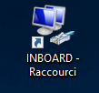Comment accéder aux paramètres réseaux de l’interface ? Paramètres Windows->Réseau et Internet->Afficher vos propriétés réseaux

* Combien d’interface réseau pouvez-vous identifier ? 5
* Combien de cartes physiques possède le PC ? Justifier la différence.
* Pour faciliter l’accès aux informations réseau, on peut créer un raccourci vers les paramètres d’une carte réseau. Créer sur le bureau un raccourci vers la carte INBOARD.
  + Accéder aux propriétés de la carte INBOARD *les paramètres de la carte réseau » (Attention pas une connexion virtualBox !)*
* Relever les propriétés IP des interfaces suivantes

|  |  |  |  |
| --- | --- | --- | --- |
| Nom Interface | INBOARD | *virtualBox* |  |
| @ IP | 10.0.28.2 | 192.168.56.1 |  |
| Masque |  | 255.255.255.0 |  |
| Passerelle | 10.0.255.254 | 192.168.56.254 |  |
| DNS1 |  |  |  |
| DNS2 |  | Fec0 :0 :0 :ffff ::1%1 |  |

* Noter sur le schéma du réseau les propriétés de la carte qui est branchée au réseau ESTRANSUP
* **Accès aux informations concernant le domaine**
  + 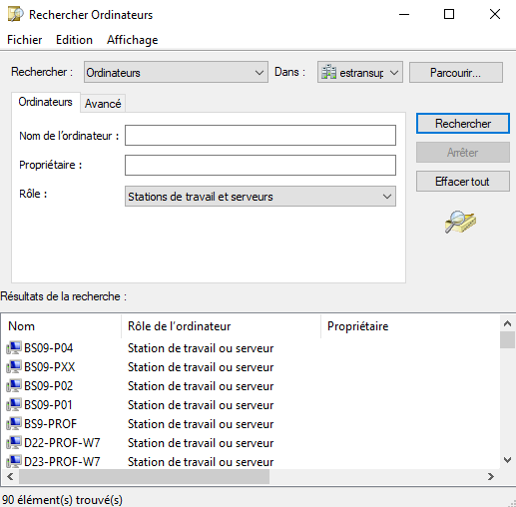Dans ce PC Cliquer sur réseau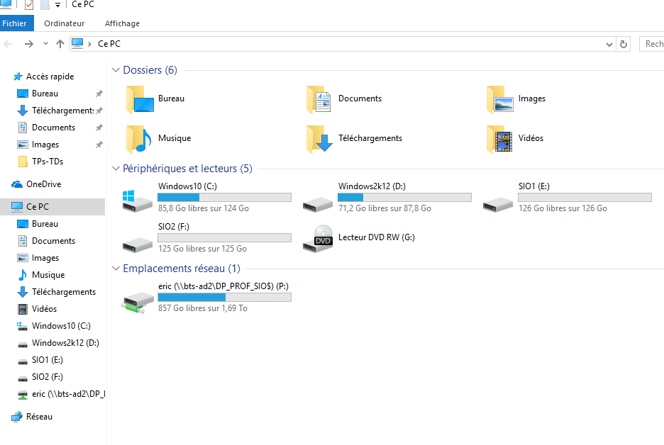
    - Puis faire "Rechercher dans active directory"
    - Dans "rechercher" sélectionner ordinateurs dans la liste
    - Dans "sélectionner le domaine" sélectionner "estransup.local"
    - Dans "rôle" sélectionner "stations de travail et serveurs"
  + Cliquer sur rechercher
* Que voit-on ?
  + On peut aussi créer un filtre sur tous les noms commençant par D24 ou D22 par exemple. Trouve-t-on les postes des salles du BTS SIO ?
* Maintenant dans rôle Tous les contrôleurs de domaine Active Directory. Cliquer sur rechercher. Que voit-on?
* Avez-vous déjà vu ces noms quelque part ?
* *On peut aussi voir l'ensemble des utilisateurs du domaine et constater que le domaine gère à la fois les machines et les utilisateurs dans une base de données présente dans un contrôleur de domaine*

1. 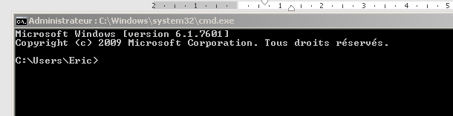**Accès en ligne de commande Console**

* Se connecter sur le domaine ESTRANSUP.
* Ouvrir une invite de commande (Démarrer / Tous les programmes / Accessoires / Invite de commande)
* Taper la commande ipconfig
* Relever les informations propres à la carte réseau (la seule carte dont on se préoccupe pour l'instant est la carte Ethernet "Connexion au réseau local". Ignorer pour le moment la carte Ethernet virtuelle virtualBox Host-Only Network ; on en parlera plus tard).
* Taper la commande **ipconfig /all**
* Quelles informations supplémentaires voit-on pour la carte Ethernet ?
* Taper la commande « set ». Elle affiche le contenu de toutes les variables d'environnement du système à l’instant t.
* Noter les valeurs de quelques variables d’environnement et noter leur valeur. Pouvez-vous expliquer à quoi chaque variable correspond concrètement ?

|  |  |  |
| --- | --- | --- |
| **Variables d'environnement** | **Valeur** | **Explication** |
| **COMPUTERNAME** |  |  |
| **USERDOMAIN** |  |  |
| **USERDNSDOMAIN** |  |  |
| **USERNAME** |  |  |
| **LOGONSERVER** |  |  |

1. **Utilitaire ping et résolution de noms**

* Dans l’invite de commande. Tapez la commande « ping BTS-AD2 ». Qu’obtenez-vous ?
* Taper la commande « ping 172.16.0.100 »
* Obtenez-vous une réponse ? Y a-t-il une différence par rapport au premier ping ?
* Demander à votre voisin son adresse IP et le nom de son poste (commande ipconfig). Noter l’information.
* Faire un ping sur l'adresse IP de votre voisin et sur le nom de son poste. Quel résultat obtient-on ?
* Faire un ping sur une adresse ip supposée dans le réseau SIO, mais qui n’existe pas. Quel résultat obtient-on ?
* Faire un ping sur une adresse ip en dehors du réseau SIO (Ex : 192.168.1.80). Quel résultat obtient-on ?
* Comment récupérer l’adresse IP de « bts-ad1 » ? Noter la.

Les 7 bonnes pratiques

* J’identifie correctement mes fichiers par rapport à leur contenu et je les range au fur et à mesure
* JE stocke sur P plutôt que sur le bureau de votre poste de travail : les postes de travail ne sont pas sauvegardés alors que le serveur de fichiers dispose de toutes les sécurités nécessaires : redondance, sauvegardes…
* J’utilise toujours le même poste de travail. Vous connaitrez ainsi votre outil de travail. Prévenir un enseignant en cas de problème : panne, disque saturé…
* JE ferme ma session à la fin du cours.
* J’éteins le poste à midi et le soir. Prévenir si la machine doit rester allumée.
* JE n’oublie pas que quand la machine travaille je peux travailler aussi.
* **Les portables personnels ne doivent pas accéder au réseau. Vous pouvez les utiliser pour la prise de notes par exemple ou pour de la recherche sur internet si vous disposez d’un point d’accès 4G sur votre téléphone.**

|  |  |  |  |  |  |  |  |
| --- | --- | --- | --- | --- | --- | --- | --- |
|  | | **PLAN D'@ IPv4 ESTRANSUP** | | | | | |
|  | |  | | |  | |  |
|  | |  | | |  | |  |
| **ESTRAN** | | **10.0.0.0/8** | | |  | |  |
|  | |  | | |  | |  |
| **VLAN ESTRANSUP** | | **10.0.X.N/16** | | |  | |  |
|  | |  | | |  | |  |
| **Principe d'affectation : L'@ IPv4 est structurée sous la forme 10.0.ROLE.N (N=N°HOTE)**  **Masque /16 = 255.255.0.0** | | | | | | | |
| SERVEURS | | 10.0.**0**.0/16 | bts-ad1 & ns1 | | 10.0.0.11 | | |
|  | |  | bts-ad2 | | 10.0.0.12 | | |
|  | |  | dns2 | | 8.8.8.8 | | |
|  | |  | impero | |  | | |
|  | |  | web | |  | | |
|  | |  |  | |  | | |
|  | |  |  | |  | | |
| Ferme Seveurs ESX | | 10.0.1.0/16 |  | |  | | |
| Equipements Réseaux | | 10.0.255.0/16 | GW 10.0.255.254 | |  | | |
| LABO EAGLE | | 10.0.250.0/16 |  | |  | | |
|  | | **SALLES TP** |  | |  | | |
| SALLE D22 | | 10.0.22.N/16 | N=N° du Poste | |  | | |
| SALLE D24 | | 10.0.24.N/16 |  | |  | | |
| VM Salle D22 | | 10.0.220.N/16 | à 10.0.229.N/16 | |  | | |
| VM Salle D24 | | 10.0.240.N/16 | à 10.0.249.N/16 | |  | | |
|  | |  |  | |  | | |
| SALLE D23 | | 10.0.23.N/16 |  | |  | | |
| VM Salle D23 | | 10.0.230.N/16 | à 10.0.239.N | |  | | |
| POLE 1 D23 | | 10.0.110.0/16 | à 10.0.119.0/16 | |  | | |
| POLE 2 D23 | | 10.0.120.0/16 | à 10.0.129.0/16 | |  | | |
| POLE 4 D23 | | 10.0.130.0/16 | à 10.0.139.0/16 | |  | | |
| POLE 4 D23 | | 10.0.140.0/16 | à 10.0.149.0/16 | |  | | |
| Armoire Centrale | | 10.0.150.N/16 | 10.0.159.N/16 | |  | | |
|  | |  |  | |  | | |
|  | |  |  | |  | | |
|  | |  |  | |  | | |
|  | |  |  | |  | | |

**Annexe : schéma réseau**

